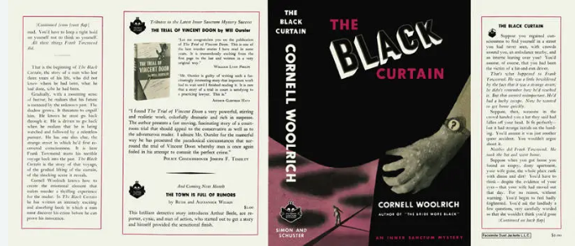



Woolrich, Cornell
The black curtain
Simon and Schuster (USA) (1941) first printing

Суперобложка и внешний вид первого издания романа

